**Задание 2.**

2.1. Предварительно составьте схему простой одноранговой cети.

Схема сети – это карта логической топологии сети.

2.2. Запустите пакет Cisco Packet Tracer Student

В рабочей области разместите два компьютера и соедините их перекрестным кабелем. При правильном выполнении задания, у Вас должна появиться схема, приведенная на рисунке 2.

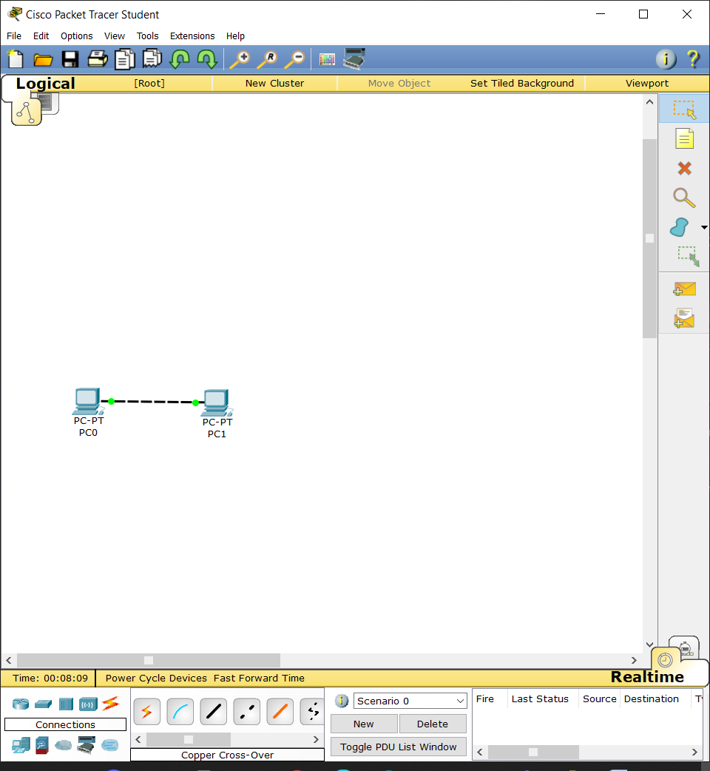

2.3. Схема сети на рисунке 2 не может выполнять даже простейшие функции компьютерной сети. Необходимо пройти следующий этап – **этап конфигурирования** физических устройств. Для того, чтобы задать IP-адреса, дважды щелкните на значке компьютера в рабочей области и перейдите на вкладку, указанную на рисунке 3:

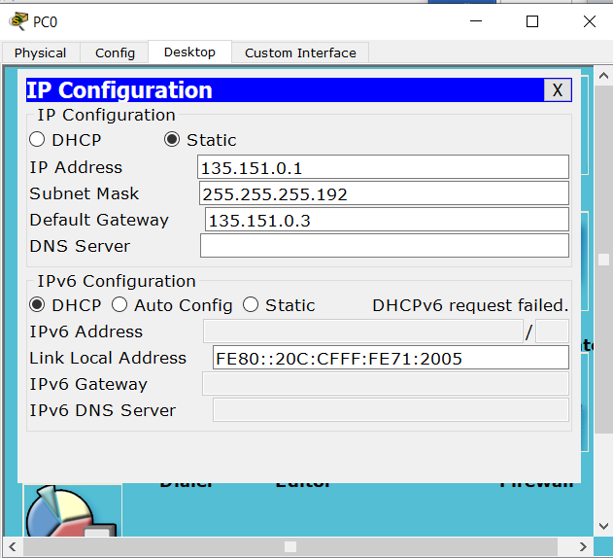

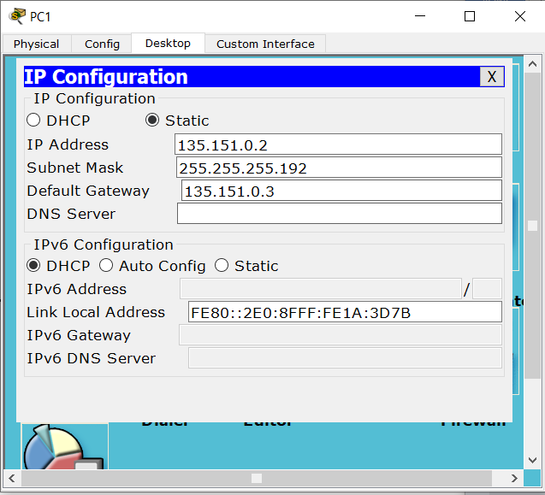

2.4. Проверьте работоспособность полученной схемы с помощью команды (*?*.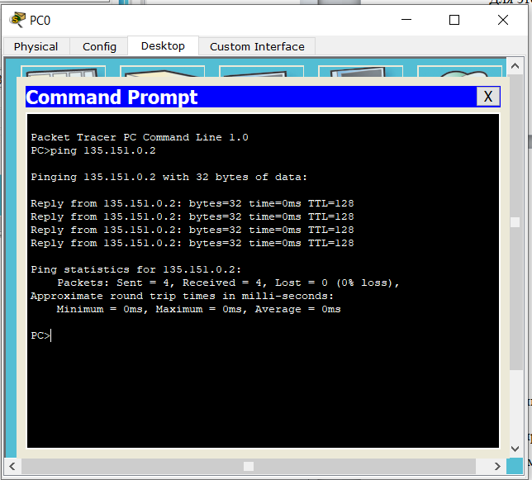

Чтобы проверить, что полученная схема работает, используем команду ping, в качестве аргумента указав IP второго компьютера. Как видим, команда выполнилась успешно, значит, схема работает.

1. Определить МАС-адреса узлов. Использовать команду *(какую?)*. Скриншоты поместить в отчет и прокомментировать.

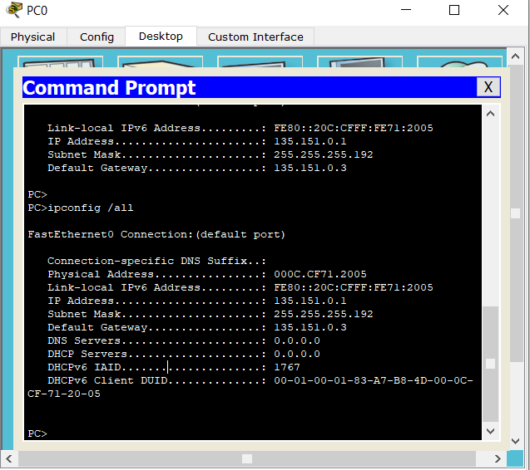

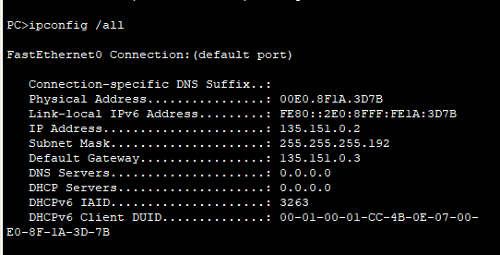

Задание 3.

**Построить сети, приведенные на рисунках 5 и 6** (для получения навыков построения сети в среде пакета CISCO).

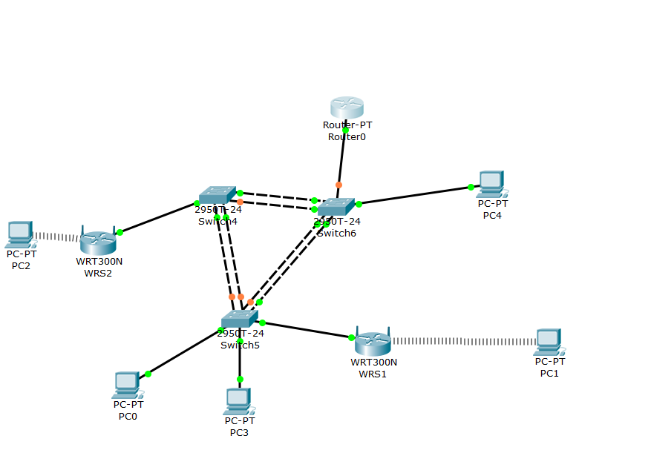

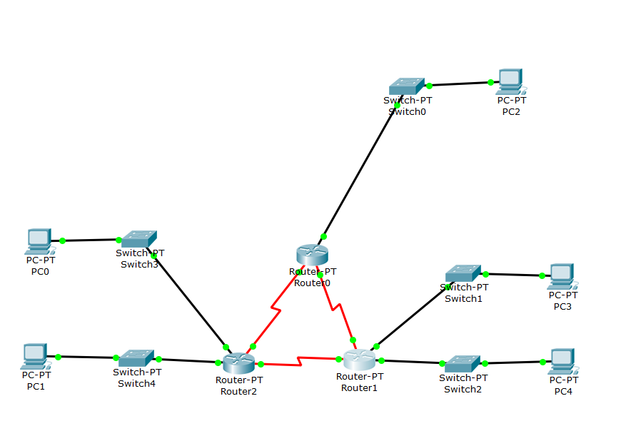

Задание 4.

**Согласно своему варианту задания реализуйте следующую схему (рисунок 7): (вариант 3)**

Реализовать схему подключения компьютеров к коммутатору согласно предложенной схеме на рисунке 7. Освоить команды базовой настройки коммутатора. Необходимо организовать сеть, аналогичную той, что изображена на рисунке 7.

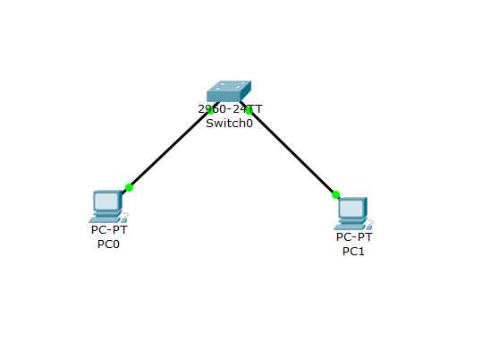

7.1. Подсоединение компьютеров к коммутатору.

7.2. Настройка начальной конфигурации коммутатора

7.3. В качестве имени узла коммутатора задайте **FIO_№ варианта**

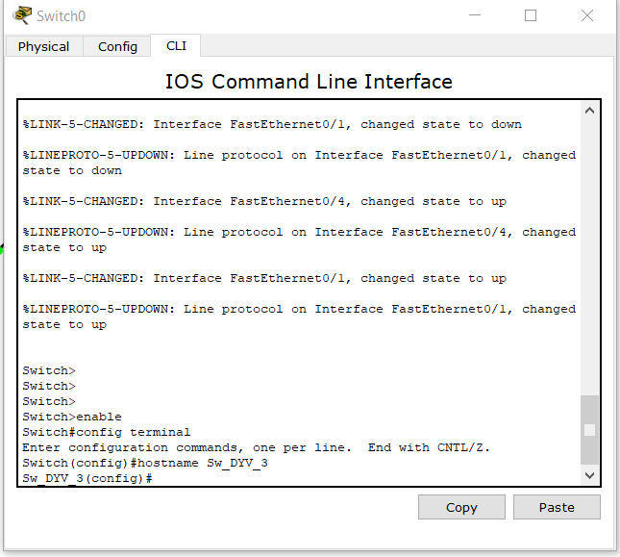

7.4.. Проверка подключения

Для проверки правильной настройки конфигурации узлов выполните с узлов тестирование доступности других узлов с помощью эхо-запроса.

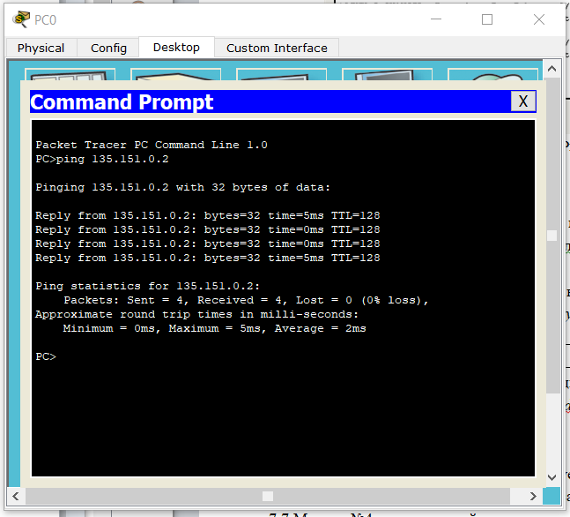

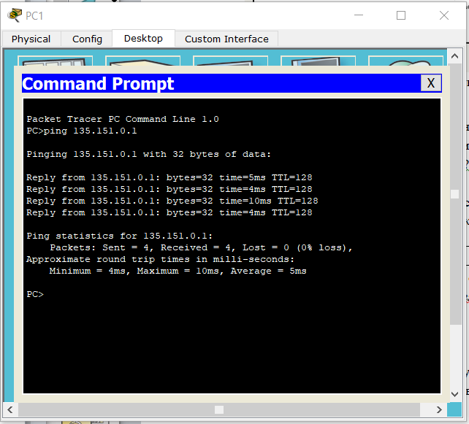

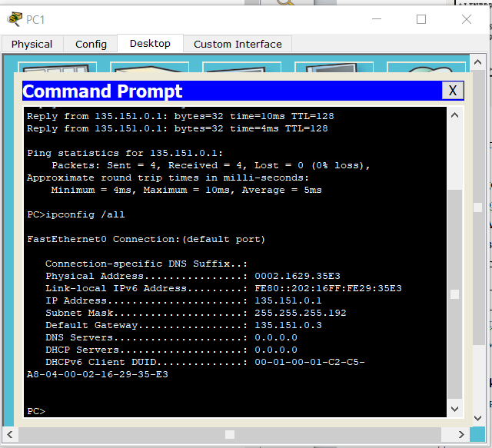

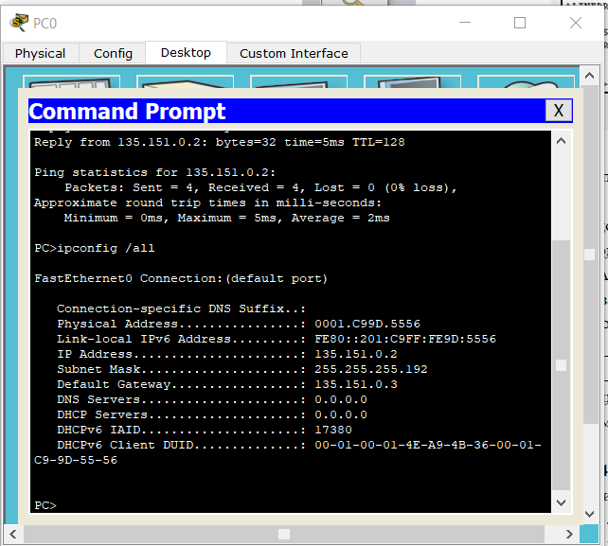

7.6. Определение MAC-адресов, информацию о которых получил коммутатор.

Выясните, с помощью команды *show mac-address-table*, какие MAC-адреса определил коммутатор.

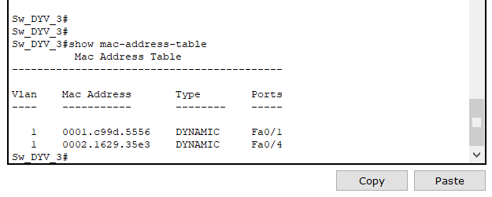

Задание 5. Дополнительное задание

